○○のホームページから無料でセミナーがご覧いただけます

○○のＷＥＢセミナーを利用して経営に役立てよう

お問い合せ　○○○まで　**ＴＥＬ：00-0000-0000**

http://

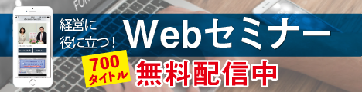

○○のホームページから

← こちらのバナーをクリック！

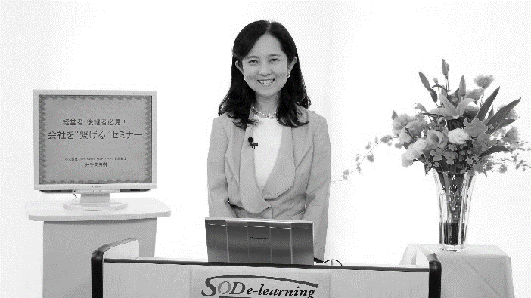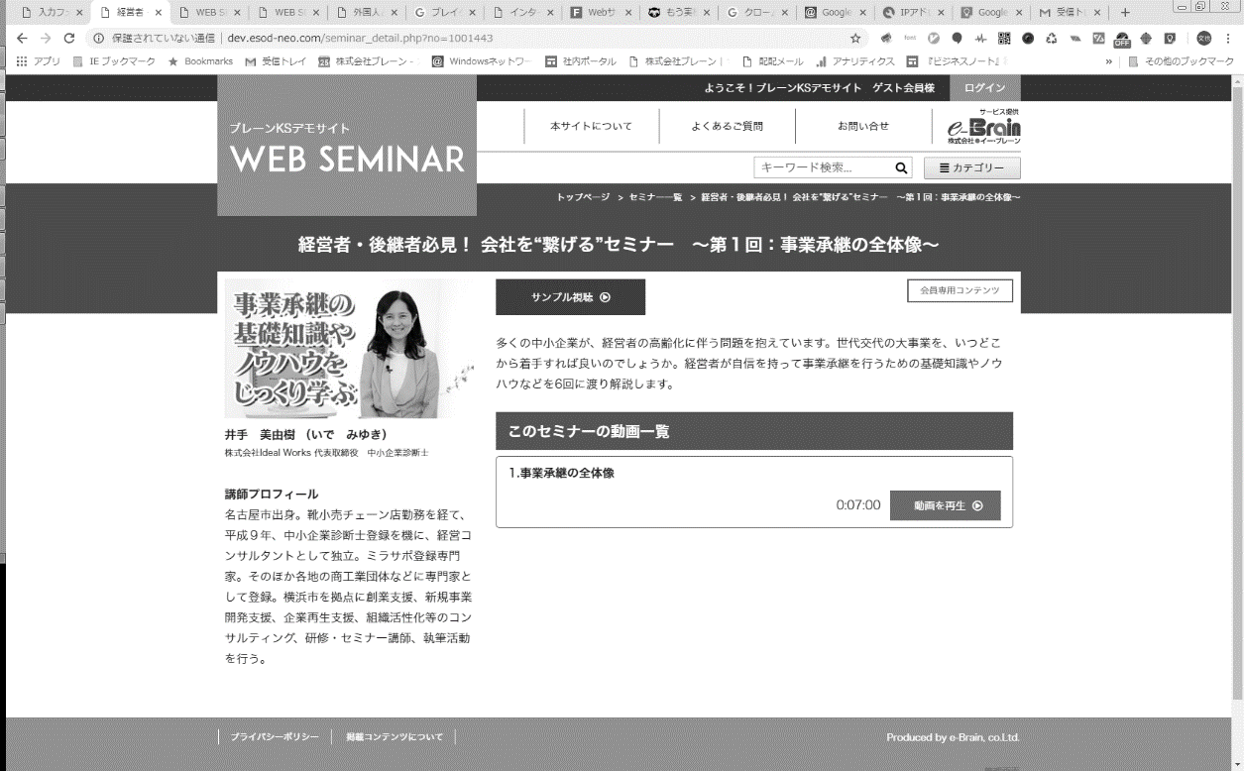

**ビジネスマナー基礎講座**

事業の復活や再生に金融機関の融資を活用したい経営者必見。審査で見られるポイントを理解すれば、融資を引き出すことは難しいことではありません。メガバンクに32年間勤めた講師が融資判断のポイントや金融機関との付き合い方を解説します。

**講 師**

マナーコンサルタント アカデミー・なないろスタイル

樋口　智香子

|  |  |  |  |  |  |  |  |
| --- | --- | --- | --- | --- | --- | --- | --- |
|  | セミナー名 | 講師名 | 時間 |  | セミナー名 | 講師名 | 時間 |
| 一般経営 | 待ったなしの資金繰り対策 | 川居 宗則 | 26分 | 研修・人材育成 | 経営者・管理者が  成果を出すための  12 の原理原則（8） | 片貝 竜也 | 8分 |
| 全ての経営者必見！  未来を切り開くDX入門 | 井手 美由樹 | 40分 | 芸能マネージャーが語る  ハラスメント対策 | 川瀬 弘世 | 36分 |
| DXセミナー（１）　入門編 | 阿部　満 | 50分 | 働き方改革に効く  部下との関わり方の秘訣  ～命令しない現代の軍隊組織から学ぶ～ | 浅野 潔 | 64分 |
| 労務 | 人事労務　基礎講座 | 野澤 直子 | 98分 | 健康  ライフスタイル | 失敗事例から学ぶ  相続対策の４つの柱 | 松尾 企晴 | 41分 |
| 税務  財務・経理 | 中小企業のための  電子帳簿保存法対策 | 川口 宏之 | 92分 | 法律 | 会社を護れ！　様々な労働問題に  ズバリお答えします  【3. ハラスメント・労災について】 | 米澤 章吾 | 11分 |
| インボイス制度まるわかり講習 | 小澄 健士郎 | 80分 | 政治  経済 | SDGs 入門講座  ～親子でできる・家庭でできるSDGs ～ | 福田 多美子 | 45分 |

会員は専用ＩＤとパスワードを入れてログインする事により７００全てのコンテンツが視聴可能となります。

社会人としておさえておきたいビジネスマナー。美しい所作は相手に好感を持たれるだけでなく、自分の心が整い仕事への集中力が高まります。言葉遣いや敬語のルール、訪問時のマナー、来客応対、電話対応など、社会人に欠かせない基本的所作をお伝えします。

※掲載講師やタイトルは変更になる場合がございます

おすすめコンテンツ

※　ご視聴に必要なＩＤとパスワードになります

|  |  |
| --- | --- |
| **IDとパスワードは** | **ID：○○○　　パスワード：○○○** |

おすすめコンテンツ

**金融機関との付き合い方**

**講 師**

経営デザインコンサルティングオフィス 代表、中小企業診断士 １級ＦＰ

川居　宗則



ＮＥＷ

ＮＥＷ

ＮＥＷ